**任务2：RT变化程序验证，并计算股骨相对胫骨移动**

股骨运动学六自由度计算：

Z方向-40°，即向下40°

Z轴无旋转

Y轴2mm，向后2mm，屈曲过程中的后滚

Y轴-20°，逆时针20°

X轴-5mm

X轴45°

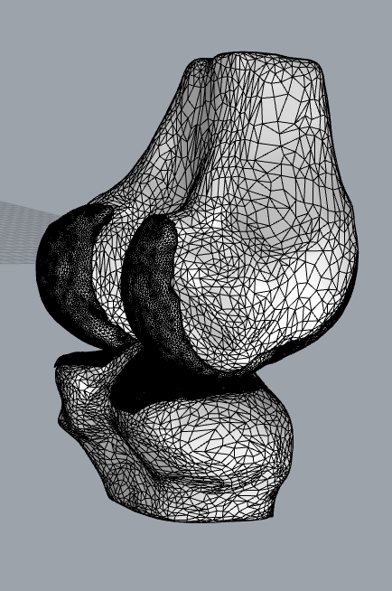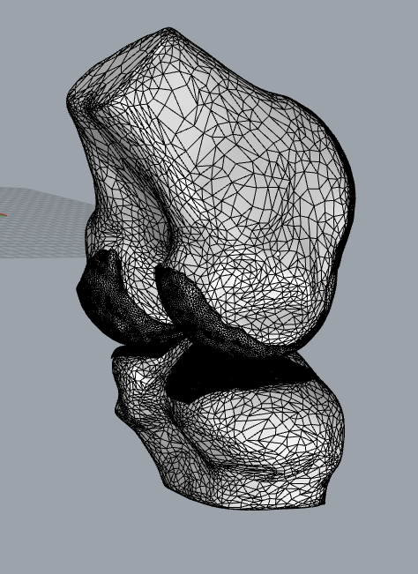

平移后股骨的坐标系参考点改变为：

Femoral Lower point of Long bone axis -72.925 6.751 36.780

Femoral Upper point of Long bone axis -70.143 20.143 48.126

Femoral Medial tendon end point -32.593 -21.839 -4.295

Femoral Lateral tendon end point -118.038 4.607 10.325

胫骨并没有变

胫股骨坐标点在PointList.txt中

上述内容其实也是欧拉角和平移矩阵，在欧拉角-四元数-旋转平移矩阵三者变换的程序写完后，可以用此来进行程序验证。理论上，在重新建立坐标系后，获得新的股骨局部坐标。和旧局部坐标的建立相比，之间相差的变换的坐标即变化矩阵。变化矩阵经变化后，和上述欧拉角的数值相比较，进行验证。

这边胫骨没有移动，但是也要保持程序灵活性，后期的运动是胫骨和股骨同步运动的。

注：此处使用的是基于全局坐标系的移动，而非局部坐标。

XYZ轴在软件中不清晰，所以可能会出现数值对，但是对应位置不对的情况。一般不会出现这样的情况，但是也需要注意一下。